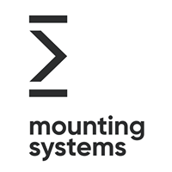

Perfekt montiert

MOUNTING SYSTEMS
Gestellsysteme für Photovoltaikanlagen
Die ISO-zertifizierte Mounting Systems GmbH ist einer der weltweit größten Produzenten von Gestellsystemen für Photovoltaik- und Solarthermieanlagen. Mit über 20 Jahren Know-How im Markt zählt das Unternehmen zu den erfahrensten Entwicklern und Herstellern in diesem Bereich.
Die Mounting Systems GmbH hat ihren Sitz in Rangsdorf bei Berlin und wurde 1993 gegründet. Im September 2008 wurde der Betrieb als eigenständige Gesellschaft aufgenommen und seitdem werden die Produkte selbstständig am Markt vertrieben. Als Mitglied der Zech Group ist das Unternehmen zukunftsfähig aufgestellt und kann Qualität und Sicherheit für die Projekte seiner Kunden gewährleisten.
Mounting Systems hat für jedes Dach und jede Fläche das passende Gestellsystem. Das Sortiment umfasst Systeme für Flachdach-, Schrägdach-, ästhetische Indachkonstruktionen sowie Freilandsysteme mit Tracker-Funktion.
879
https://www.mounting-systems.com

